Sistema per la gestione di grafi.

Sommario

Diagramma dei casi d’uso. 2

Caso d’uso. 2

Descrizione testuale 2

Digramma di sequenza. 3

Diagramma delle classi. 4

Ipotesi di interfaccia 4

Manuale utente. 5

Interfaccia utente. 5

Aggiungere un nodo al grafo. 6

Muovere un nodo del grafo. 7

Cancellare un nodo del grafo. 8

Aggiungere un arco al grafo. 9

Cancellare un arco del grafo. 10

Aprire grafo da file. 12

Attivazione della Griglia. 13

Formato file di salvataggio. 13

Codice Software (con commenti javadoc) 15

Classe Node. 15

Classe Arc. 18

Classe Graph. 20

Classe Temporary. 25

Classe Main. 27

# Diagramma dei casi d’uso.

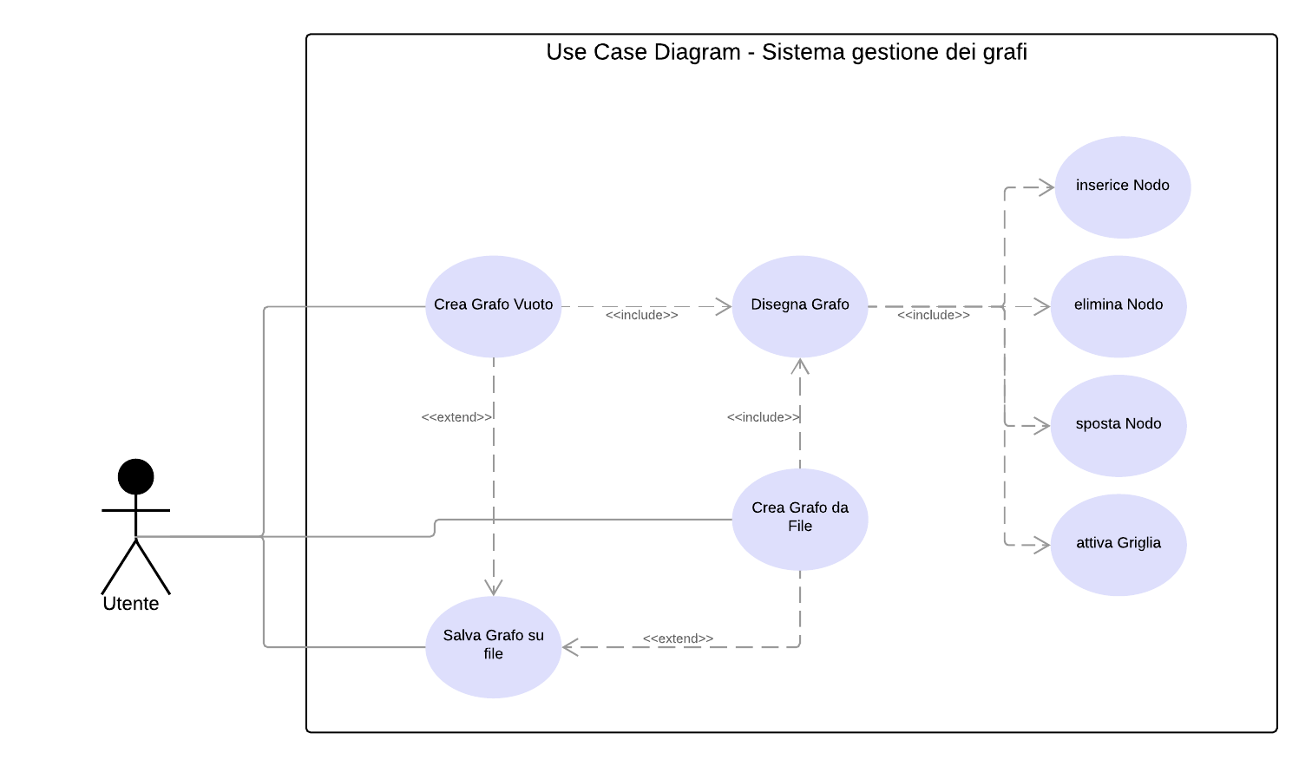

# Caso d’uso.

## Descrizione testuale

**Titolo del caso d'uso**: Crea Grafo da File

**Attori**: singolo attore, utente che deve gesire un grafo.

**Precondizioni**: il programma deve già essere aperto, non importa se è già presente un grafo nella finestra di disegno o se questa è bianca.

**Scenario principale**: questo caso d'uso ha inizio quando l’utente clicca sul tasto Open dal menu dei comandi. Il programma mostra una finestra di selezione files e l’utente deve selezionare il file in cui è salvato il grafo di interesse. Una volta selezionato e dato l’ok tramite l’interfaccia, il programma carica il grafo nella finestra di disegno.

**Scenari secondari**: no.

**Postcondizioni**: quando il grafico è visualizzato a monitor.

## Digramma di sequenza.

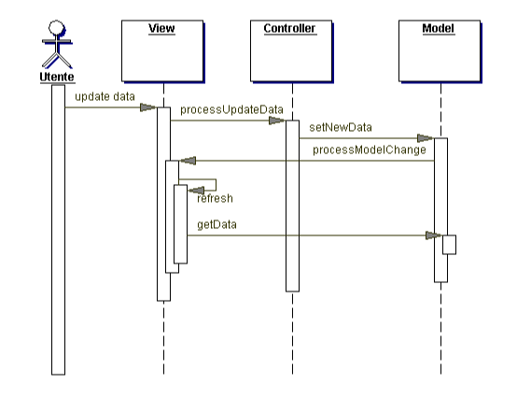

# Diagramma delle classi.

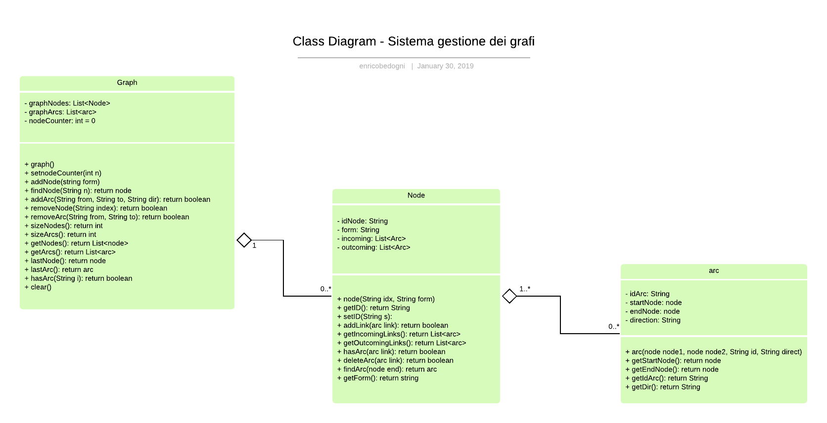

## Ipotesi di interfaccia

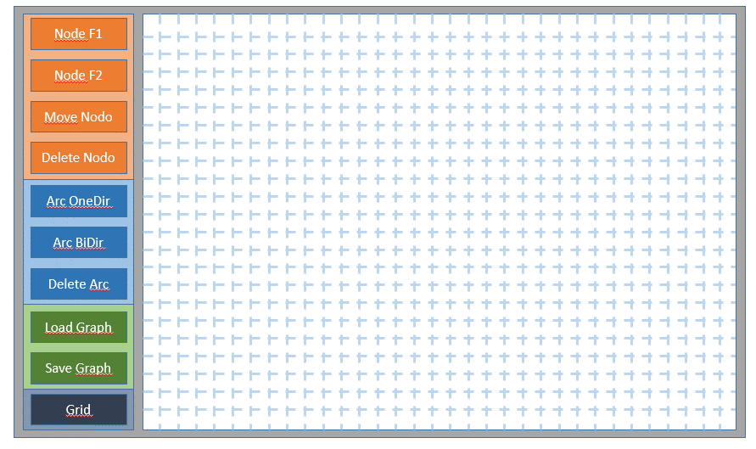

# Manuale utente.

## Interfaccia utente.

L’interfaccia utente è composta da due parti pricipali.

Il menu dove sono messi a disposzione i tasti per le diverse funzioni di disegno del grafo, apertura e salvataggio e di visualizzazione.

L’area di disegno parte dell’interfaccia messa a disposzione per la realizzazione del grafo.

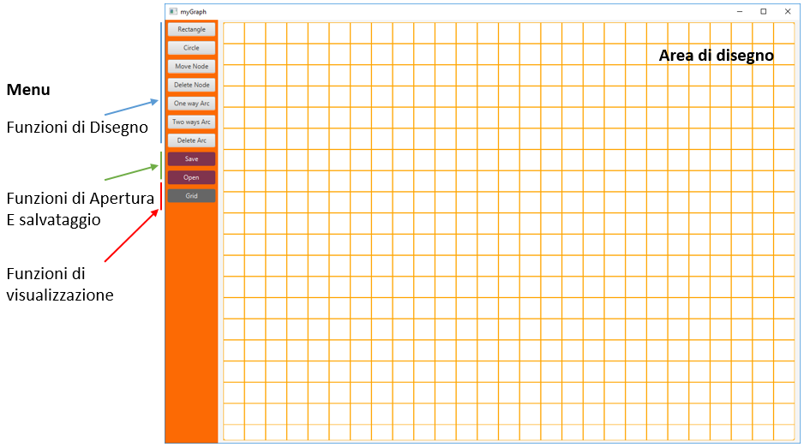

Figura 1 - Interfaccia utente.

## Aggiungere un nodo al grafo.

Tramite i due tasti messi a disposzione, “Rectangle” e “Circle”, si può selezionare il tipo di geometria per la rappresentazione del nodo. La funzione è attiva fino a che è selezionato il tasto.

Per entrambe le soluzioni si ha la stessa procedura per l’inserimento del nodo nel grafo.

1. Con un click, selezionare il tasto della geometria del nodo che si vuole inserire nel grafo dal menu
2. Selezionare con il mouse il punto scelto per il posizionamento del nodo.
3. Tramite un click (tasto sinistro), si inserisce il nodo nel grafo.

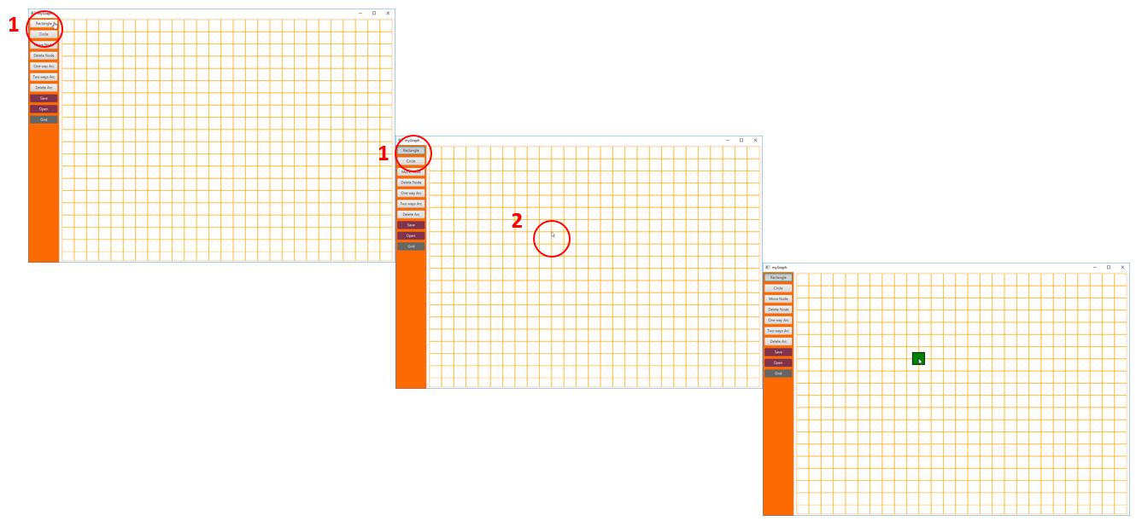

Figura 2 – Aggiungere un nodo nel grafo.

## Muovere un nodo del grafo.

Tramite il tasto “Move node” è possibile spostare un del grafo precedentemente posizionato. La funzione è attiva fino a che è selezionato il tasto.

Questa funzione permette di aggiornare la posizone del singolo nodo e aggiorna automaticamente tutti gli archi collegati al nodo spostato.

La procedura per spostare un nodo è:

1. Con un click, selezionare il tasto “Move node” a menu.
2. Cou un click, selezionare il nodo che si vuole spostare con il tasto sinistro.
3. Tenedo premuto il tasto sinistro del mouse spostare il nodo nella posizione scelta. Poi rilasciare il tasto.

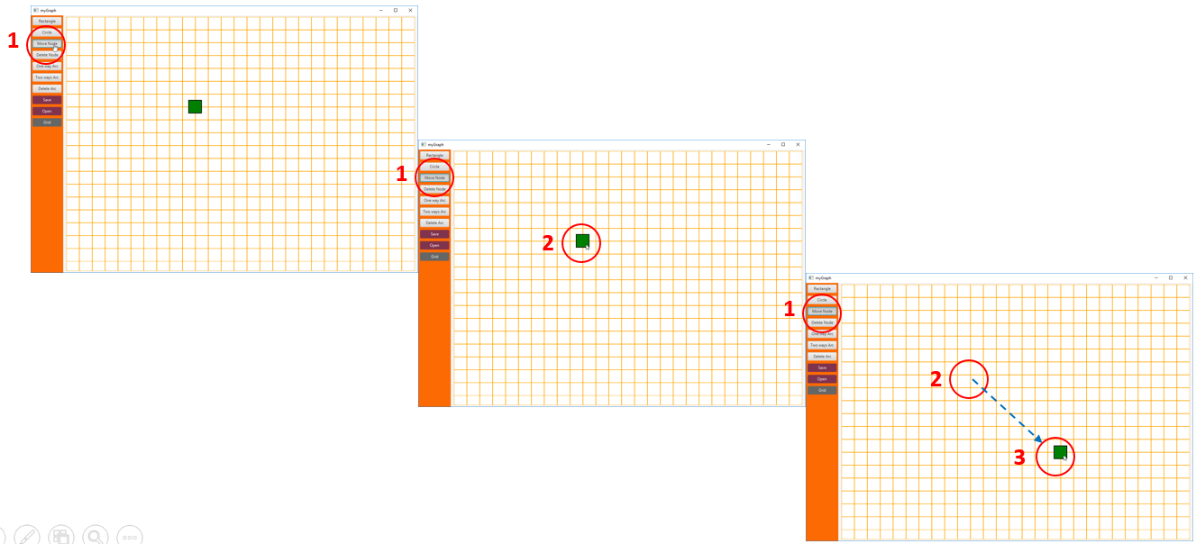

Figura 3 - Muovere nodo del grafo.

## Cancellare un nodo del grafo.

Tramite il tasto “Delete Node” è possibile rimuvere un nodo del grafo precedentemente posizionato. La funzione è attiva fino a che è selezionato il tasto.

La procedura per cancellare un nodo è:

1. Con un click, selezionare il tasto “Delete Node” a menu.
2. Posizionare il cursore sul nodo che si vuole cancellare.
3. Con un click, tasto sinistro del mouse, sul nodo selezionato cancello il nodo.

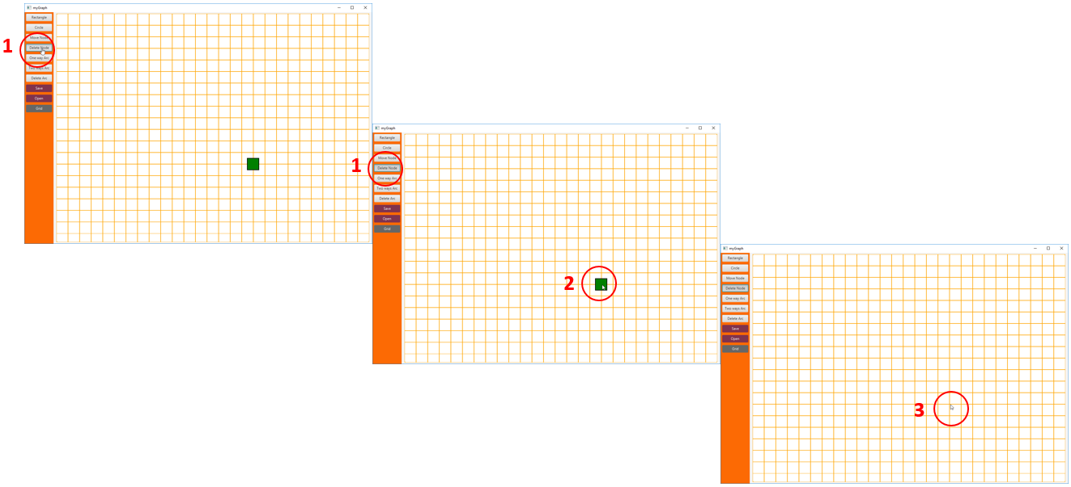

Figura 4 - Cancellare un nodo del grafo.

## Aggiungere un arco al grafo.

Tramite il tasto “One way Arc” oppure “Two ways Arc” è possibile aggiungere un arco al grafo. La funzione è attiva fino a che è selezionato il tasto.

Questa funzione permette di aggiungere un collegamento fra due nodi, questo può essere di due tipi: monodirezionale (“One way Arc”) oppure bidirezionale (“Two ways Arc”).

La procedura per creare un arco è:

1. Con un click, selezionare il tasto “One way Arc” oppure “Two ways Arc” dal menu.
2. Posizionare il cursore sul primo nodo, poi con un click selezionare il nodo.
3. Posizionare il cursore sul secondo nodo, poi con un secondo click selezionare nodo.

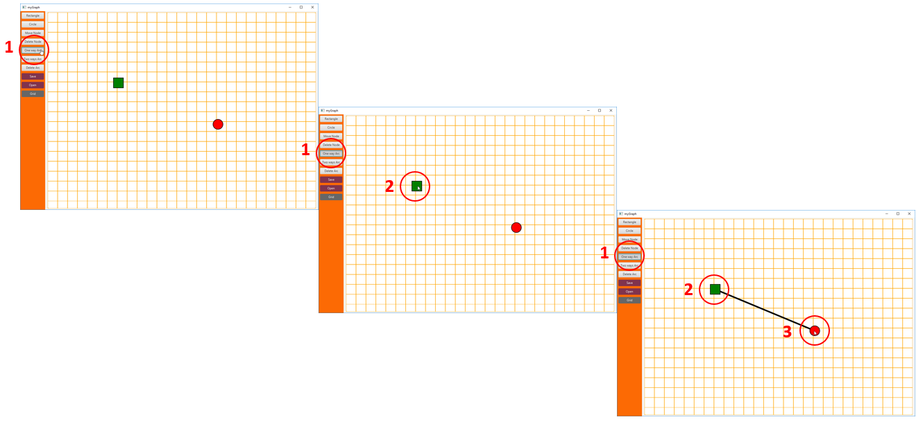

Figura 5 - Aggiungere un arco al grafo.

## Cancellare un arco del grafo.

Tramite il tasto “Delete Arc” è possibile rimuvere un arco del grafo precedentemente posizionato. La funzione è attiva fino a che è selezionato il tasto.

La procedura per cancellare un arco è:

1. Con un click, selezionare il tasto “Delete Arc” dal menu.
2. Posizionare il cursore sull’arco che si vuole cancellare, con un click, tasto sinistro del mouse, sull’arco cancello l’arco.

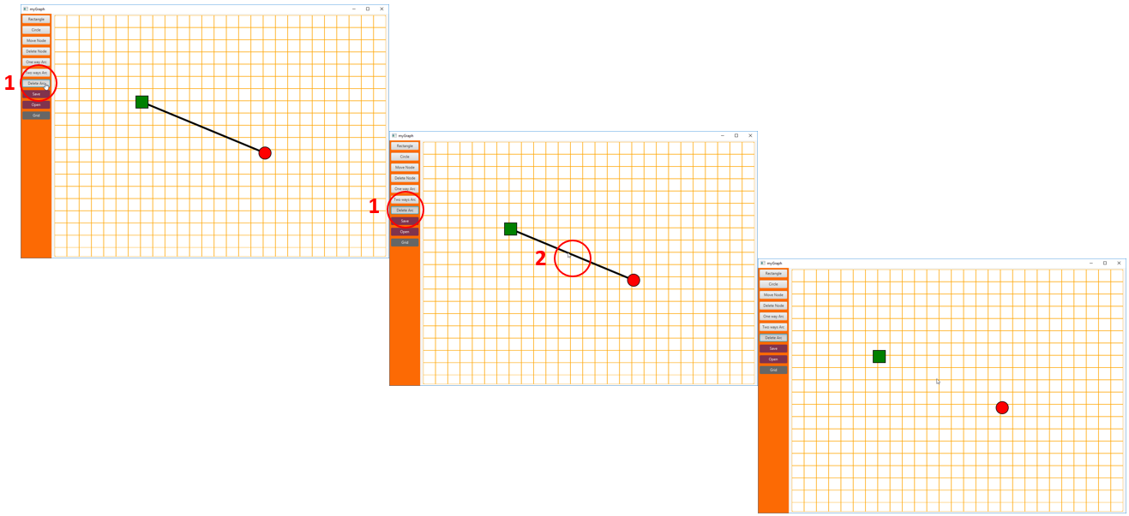

Figura 6 - Cancellare un arco del grafo.

Salvare grafo su file.

Tramite il tasto “Save” è possibile salvare un grafo precedentemente disegnato su file.

La procedure per salvare il grafo su file è:

1. Clickare sul tasto “Save” del Menu.
2. Selezionare il path di destinazione e Digitare il nome del file su cui si vuole salvare il grafo.
3. Clickare sul tasto “Salva”.
4. Il file viene salvato nel path richiseto e può essere rivisualizzato in un secondo momento tramite il tasto “Open”.

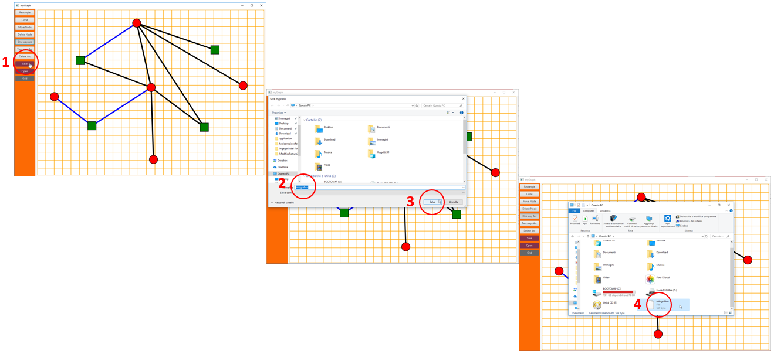

Figura 7 - Salvare grafo su file.

## Aprire grafo da file.

Tramite il tasto “Open” è possibile aprire un grafo precedentemente salvato su file.

La procedure per aprire un grafo da file è:

1. Clickare sul tasto “Open” del Menu.
2. Selezionare il path in cui è stato salvato il file e selezionare il file desiderato.
3. Clickare sul tasto “Apri”.
4. Il grafo viene rappresentato nell’area di disegno.

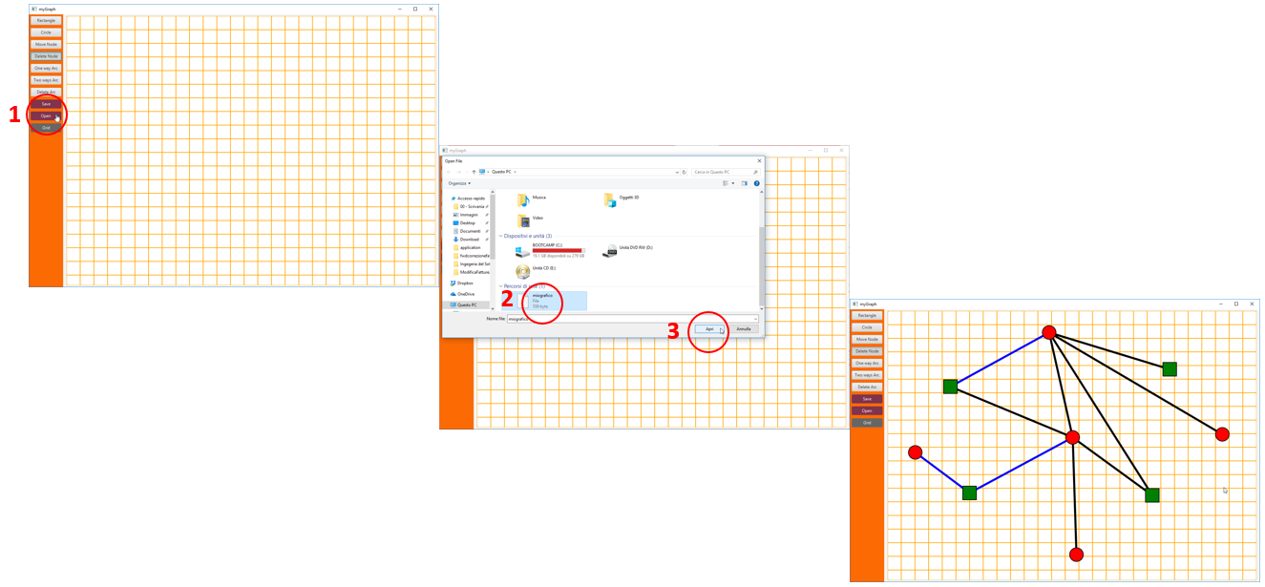

Figura 8 - Aprire un grafo da file.

## Attivazione della Griglia.

Tramite il tasto “Grid” è possibile accendere o spegnere la griglia come sfondo dell’area di disegno.

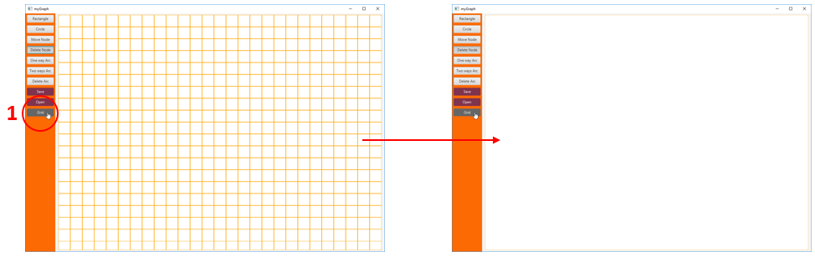

Figura 9 - Attivazione della Griglia.

## Formato file di salvataggio.

Nell’immagine che segue si riporta il formato del file di salvataggio.

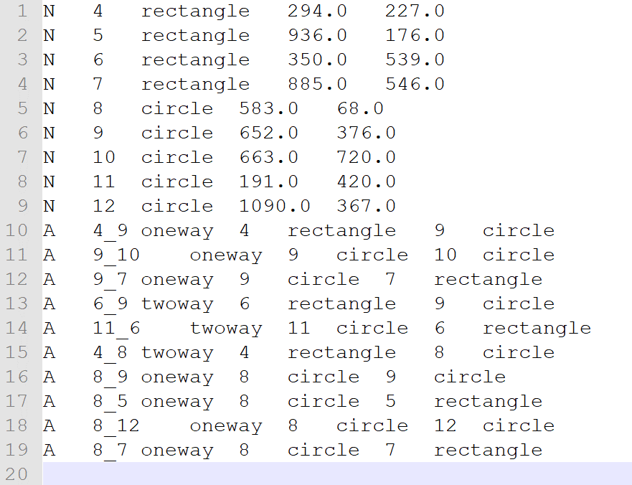

Figura 10 - Formato file di salvataggio.